臺北市仁愛國小資優資源104學年度上學期聯課活動
第 小隊 隊名: 小隊老師:
3Q孩子王~題目篇
歡迎大家來到3Q王國，所謂『三個臭皮匠，勝過一個諸葛亮』，所以請大家集思廣益，轉動您的頭腦幫忙出題,題目設計優良，將成為3Q王國的題庫，大家要用心喔!請貴小隊每一位隊員在六大領域（語文、數學、自然、社會、藝術與人文、健體）中,至少出2題是非題和3題選擇題,總共至少提出30道題目(需包括答案及資料來源)。
語  文 | 是非題1:
語  文 | 答案: | 資料來源:
語  文 | 是非題2:
語  文 | 答案: | 資料來源:
語  文 | 選擇題1:
語  文 | 答案: | 資料來源:
語  文 | 選擇題2:
語  文 | 答案: | 資料來源:
語  文 | 選擇題3:
語  文 | 答案: | 資料來源:
數學 | 是非題1:
數學 | 答案: | 資料來源:
數學 | 是非題2:
數學 | 答案: | 資料來源:
數學 | 選擇題1:
數學 | 答案: | 資料來源:

數學 | 選擇題2:
數學 | 答案: | 資料來源:
數學 | 選擇題3:
數學 | 答案: | 資料來源:
社會 | 是非題1:
社會 | 答案: | 資料來源:
社會 | 是非題2:
社會 | 答案: | 資料來源:
社會 | 選擇題1:
社會 | 答案: | 資料來源:
社會 | 選擇題2:
社會 | 答案: | 資料來源:
社會 | 選擇題3:
社會 | 答案: | 資料來源:
自然 | 是非題1:
自然 | 答案: | 資料來源:
自然 | 是非題2:
自然 | 答案: | 資料來源:
自然 | 選擇題1:
自然 | 答案: | 資料來源:
自然 | 選擇題2:
自然 | 答案: | 資料來源:
自然 | 選擇題3:
自然 | 答案: | 資料來源:

藝術與人文 | 是非題1:
藝術與人文 | 答案: | 資料來源:
藝術與人文 | 是非題2:
藝術與人文 | 答案: | 資料來源:
藝術與人文 | 選擇題1:
藝術與人文 | 答案: | 資料來源:
藝術與人文 | 選擇題2:
藝術與人文 | 答案: | 資料來源:
藝術與人文 | 選擇題3:
藝術與人文 | 答案: | 資料來源:
健體 | 是非題1:
健體 | 答案: | 資料來源:
健體 | 是非題2:
健體 | 答案: | 資料來源:
健體 | 選擇題1:
健體 | 答案: | 資料來源:
健體 | 選擇題2:
健體 | 答案: | 資料來源:
健體 | 選擇題3:
健體 | 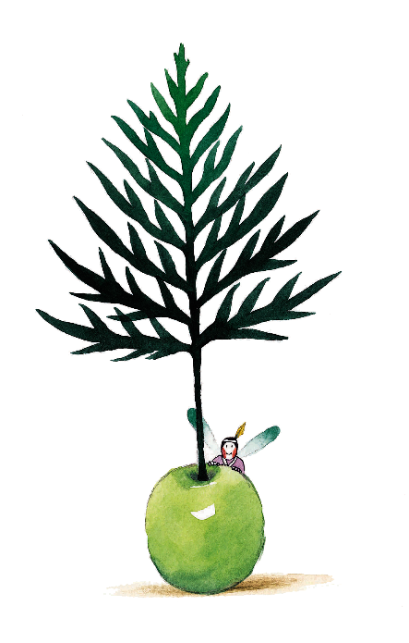  答案: | 資料來源:
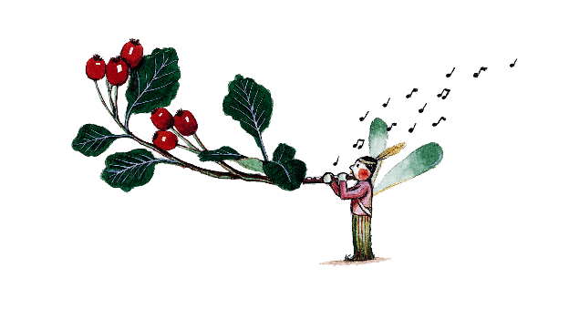
歡迎加入3Q王國！

